Лічильником називають цифровий пристрій, сигнали на виході якого в
певному коді відображають число імпульсів, що поступили на вхід лічильника. В сумуючих лічильниках кожний вхідний імпульс збільшує число на його виході на одиницю. Даний сумуючий лічильник побудований на D- тригерах.
D- тригер –запамятовує стан входу і видає його на вихід.
Сумуючі двійкові лічильники.
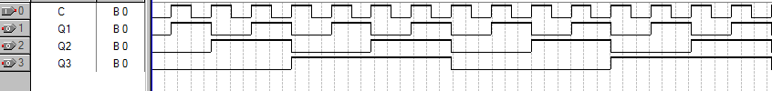

Таблиця істинності.
С | Q1 | Q2 | Q3
0 | 0 | 0 | 0
1 | 1 | 0 | 0
0 | 1 | 0 | 0
1 | 0 | 1 | 0
0 | 0 | 1 | 0
1 | 1 | 1 | 0
0 | 1 | 1 | 0
1 | 0 | 0 | 1
0 | 0 | 0 | 1
1 | 1 | 0 | 1
0 | 1 | 0 | 1
1 | 0 | 1 | 1
0 | 0 | 1 | 1
1 | 1 | 1 | 1
0 | 1 | 1 | 1
1 | 0 | 0 | 0
0 | 0 | 0 | 0

